简号 J1⑧133：牍（卒真簿与具狱）

来源出处
里耶古城一号井第八层出土，原整理号 8-133。
释文、注释：《里耶秦简牍校释》第一卷，第 71 页。
图版、单字字形：秦簡字形庫（www.kaom.net）《里耶1》。

图片
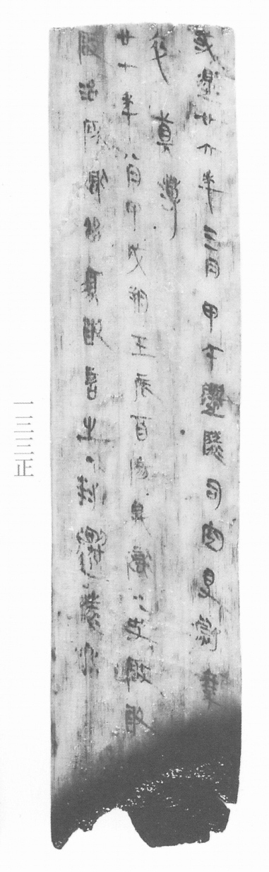
图1 里耶秦简 8-133正 正面实物照片。出处：秦簡字形庫（www.kaom.net）《里耶1》图版。
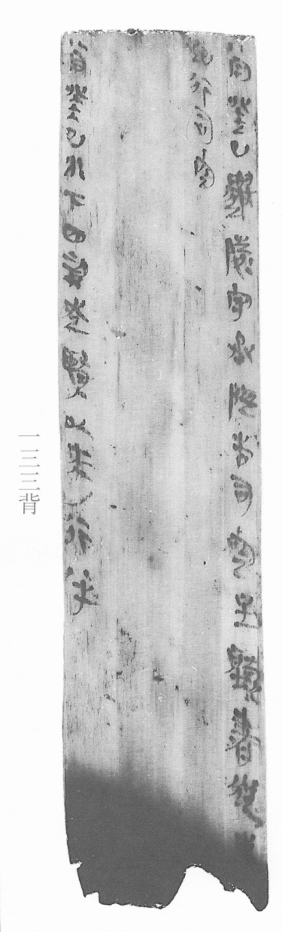
图2 8-133背 背面。出处同图1。
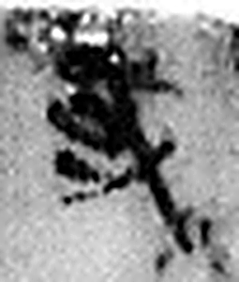 或 邦也。从囗从戈，以守一。一，地也。（《说文解字》卷十二·戈部）
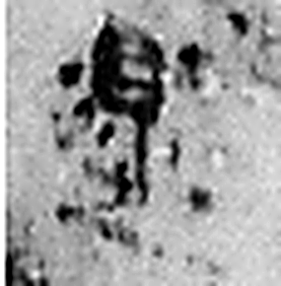 遝 䢔也。从辵眔聲。（《说文解字》卷二·辵部）
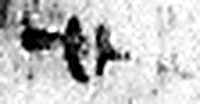 廿 二十并也。古文省。（《说文解字》卷三·十部）
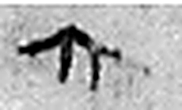 六 《易》之數，陰變於六，正於八。从入从八。凡六之屬皆从六。（《说文解字》卷十四·六部）
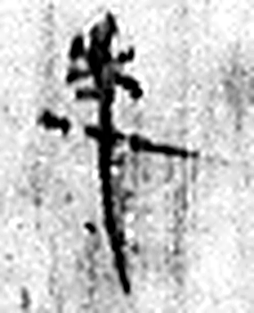 年 穀孰也。从禾千聲。《春秋傳》曰：“大有秊。”（《说文解字》卷七·禾部）
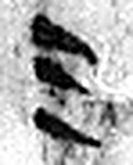 三 天地人之道也。从三數。凡三之屬皆从三。（《说文解字》卷一·三部）
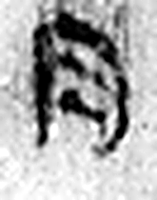 月 闕也。大陰之精。象形。凡月之屬皆从月。（《说文解字》卷七·月部）
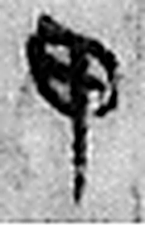 甲 東方之孟，陽气萌動，从木戴孚甲之象。一曰人頭宐爲甲，甲象人頭。凡甲之屬皆从甲。（《说文解字》卷十四·甲部）
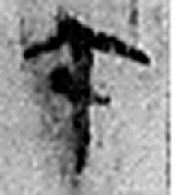 午 啎也。五月，陰气午逆陽。冒地而出。此予矢同意。凡午之屬皆从午。（《说文解字》卷十四·午部）
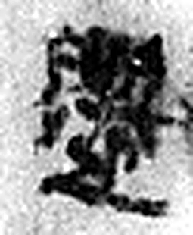 遷 登也。从辵𠨧聲。（《说文解字》卷二·辵部）
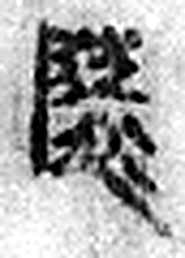 陵 大𨸏也。从𨸏夌聲。（《说文解字》卷十四·𨸏部）
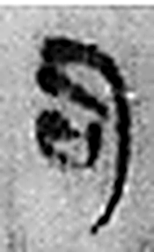 司 臣司事於外者。从反后。凡司之屬皆从司。（《说文解字》卷九·司部）
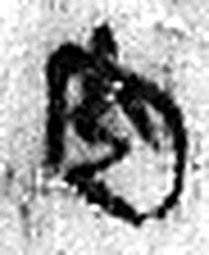 空 竅也。从穴工聲。（《说文解字》卷七·穴部）
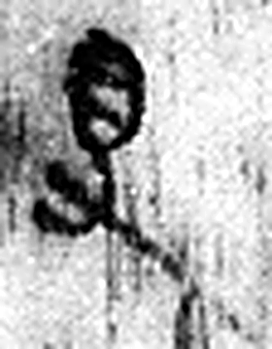 得 行有所得也。从彳㝵聲。（《说文解字》卷二·彳部）
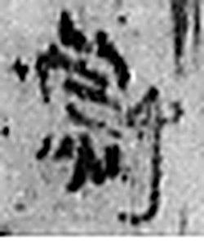 尉 《说文解字》未收此字。
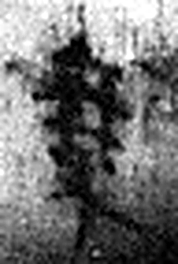 乘 《说文解字》未收此字。
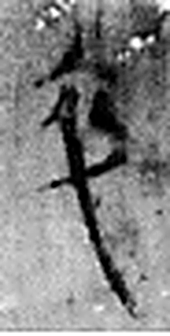 卒 隸人給事者衣爲卒。卒，衣有題識者。（《说文解字》卷八·衣部）
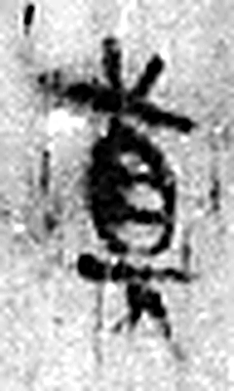 真 《说文解字》未收此字。
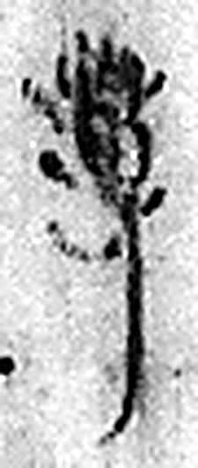 薄（簿） 《说文解字》未收此字。
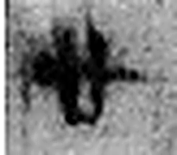 廿 二十并也。古文省。（《说文解字》卷三·十部）
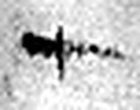 七 陽之正也。从一，微陰从中衺出也。凡七之屬皆从七。（《说文解字》卷十四·七部）
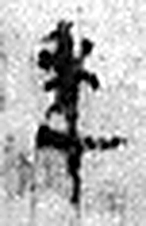 年 穀孰也。从禾千聲。《春秋傳》曰：“大有秊。”（《说文解字》卷七·禾部）
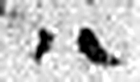 八 別也。象分別相背之形。凡八之屬皆从八。（《说文解字》卷二·八部）
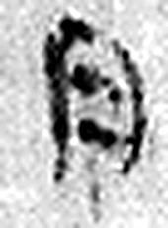 月 闕也。大陰之精。象形。凡月之屬皆从月。（《说文解字》卷七·月部）
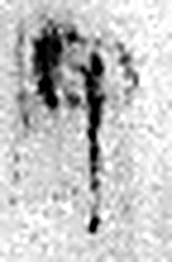 甲 東方之孟，陽气萌動，从木戴孚甲之象。一曰人頭宐爲甲，甲象人頭。凡甲之屬皆从甲。（《说文解字》卷十四·甲部）
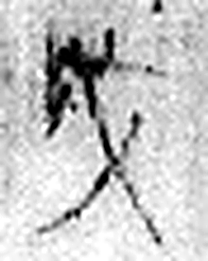 戌 滅也。九月，陽气微，萬物畢成，陽下入地也。五行，土生於戊，盛於戌。从戊含一。凡戌之屬皆从戌。（《说文解字》卷十四·戌部）
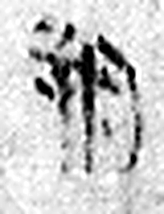 朔 月一日始蘇也。从月屰聲。（《说文解字》卷七·月部）
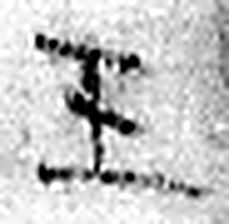 壬 位北方也。陰極陽生，故《易》曰：“龍戰于野。”戰者，接也。象人褢妊之形。承亥壬以子，生之敘也。與巫同意。壬承辛，象人脛。脛，任體也。凡壬之屬皆从壬。（《说文解字》卷十四·壬部）
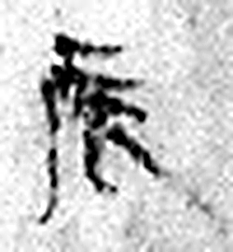 辰 震也。三月，陽气動，靁電振，民農時也。物皆生，从乙、匕，象芒達；厂，聲也。辰，房星，天時也。从二，二，古文上字。凡辰之屬皆从辰。（《说文解字》卷十四·辰部）
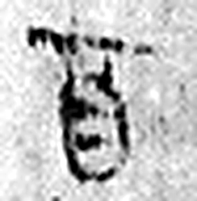 酉 就也。八月黍成，可爲酎酒。象古文酉之形。凡酉之屬皆从酉。（《说文解字》卷十四·酉部）
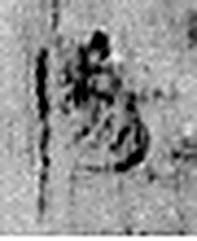 陽 高、明也。从𨸏昜聲。（《说文解字》卷十四·𨸏部）
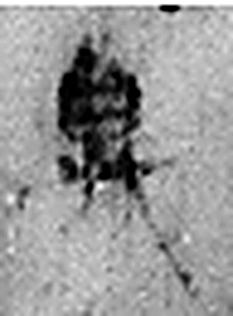 具 共置也。从廾，从貝省。古以貝爲貨。（《说文解字》卷三·𠬞部）
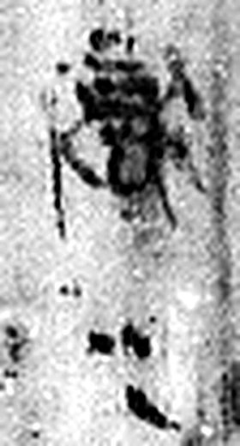 獄= 《说文解字》未收此字。
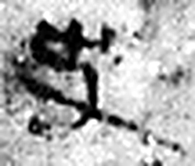 史 記事者也。从又持中。中，正也。凡史之屬皆从史。（《说文解字》卷三·史部）
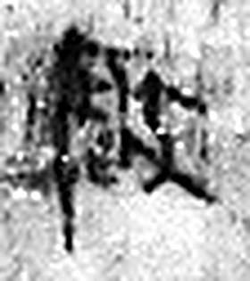 啓 《说文解字》未收此字。
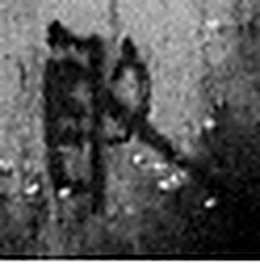 敢 進取也。从𠬪古聲。（《说文解字》卷四·𠬪部）
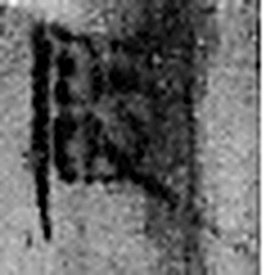 啓 《说文解字》未收此字。
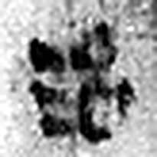 治 水。出東萊曲城陽丘山，南入海。从水台聲。（《说文解字》卷十一·水部）
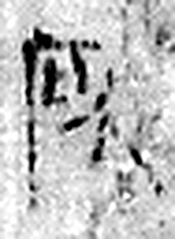 所 伐木聲也。从斤戶聲。《詩》曰：“伐木所所。”（《说文解字》卷十四·斤部）
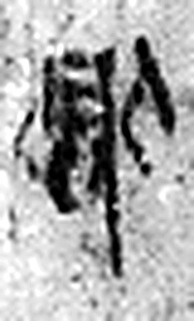 獄 确也。从㹜从言。二犬，所以守也。（《说文解字》卷十·㹜部）
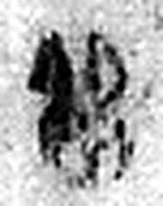 留 《说文解字》未收此字。
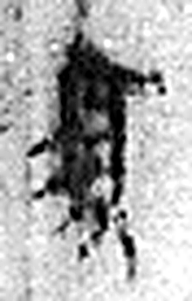 須 面毛也。从頁从彡。凡須之屬皆从須。（《说文解字》卷九·須部）
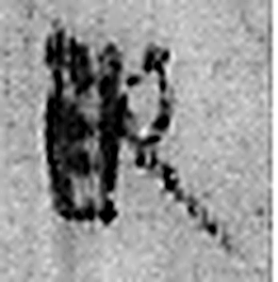 敢 進取也。从𠬪古聲。（《说文解字》卷四·𠬪部）
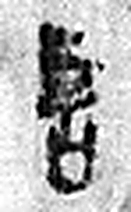 言 直言曰言，論難曰語。从口䇂聲。凡言之屬皆从言。（《说文解字》卷三·言部）
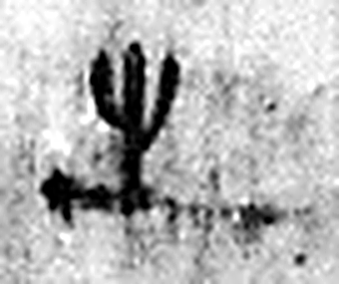 之 出也。象艸過屮，枝莖益大，有所之。一者，地也。凡之之屬皆从之。（《说文解字》卷六·之部）
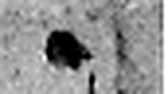 · 《说文解字》未收此字。
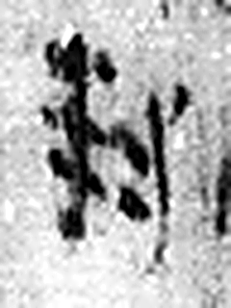 封 爵諸矦之土也。从之从土从寸，守其制度也。公侯，百里；伯，七十里；子男，五十里。（《说文解字》卷十三·土部）
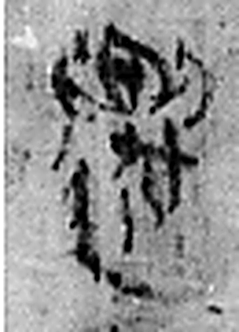 遷 登也。从辵𠨧聲。（《说文解字》卷二·辵部）
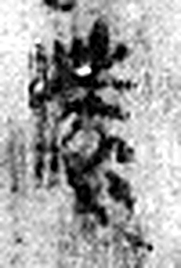 陵 大𨸏也。从𨸏夌聲。（《说文解字》卷十四·𨸏部）
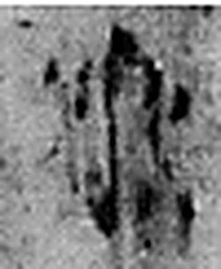 丞 翊也。从廾从卩从山。山高，奉承之義。（《说文解字》卷三·𠬞部）
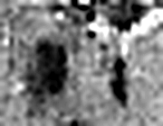 八 別也。象分別相背之形。凡八之屬皆从八。（《说文解字》卷二·八部）
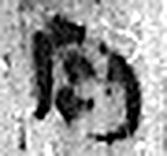 月 闕也。大陰之精。象形。凡月之屬皆从月。（《说文解字》卷七·月部）
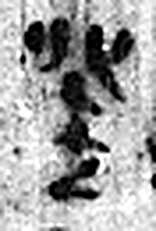 癸 冬時，水土平，可揆度也。象水從四方流入地中之形。癸承壬，象人足。凡癸之屬皆从癸。（《说文解字》卷十四·癸部）
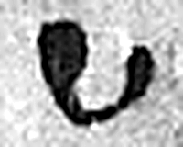 巳 巳也。四月，陽气巳出，陰气巳藏，萬物見，成文章，故巳爲蛇，象形。凡巳之屬皆从巳。（《说文解字》卷十四·巳部）
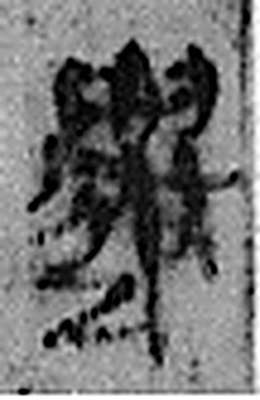 遷 登也。从辵𠨧聲。（《说文解字》卷二·辵部）
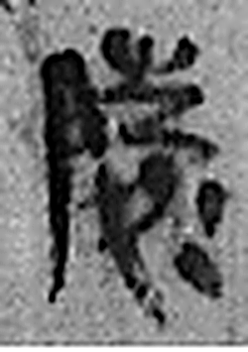 陵 大𨸏也。从𨸏夌聲。（《说文解字》卷十四·𨸏部）
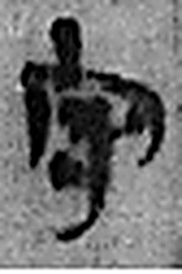 守 守官也。从宀从寸。寺府之事者。从寸。寸，法度也。（《说文解字》卷七·宀部）
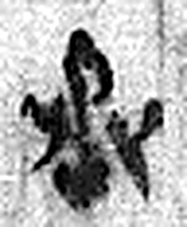 丞 翊也。从廾从卩从山。山高，奉承之義。（《说文解字》卷三·𠬞部）
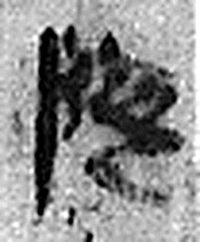 陘 山絕坎也。从𨸏坙聲。（《说文解字》卷十四·𨸏部）
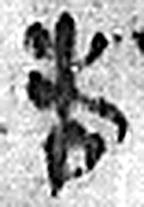 告 牛觸人，角箸橫木，所以告人也。从口从牛。《易》曰：“僮牛之告。”凡告之屬皆从告。（《说文解字》卷二·告部）
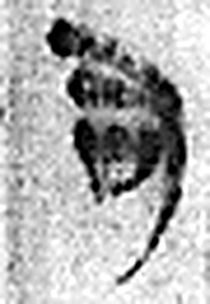 司 臣司事於外者。从反后。凡司之屬皆从司。（《说文解字》卷九·司部）
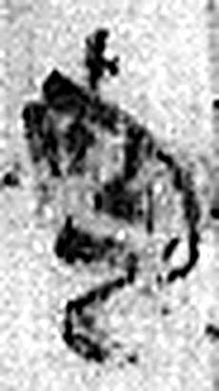 空 竅也。从穴工聲。（《说文解字》卷七·穴部）
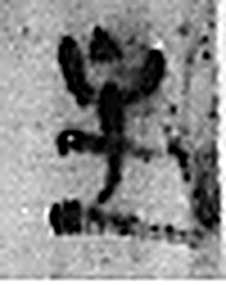 主 鐙中火主也。从纹，象形。从丶，丶亦聲。（《说文解字》卷五·丶部）
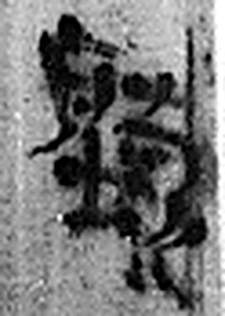 聽 聆也。从耳、㥁，壬聲。（《说文解字》卷十二·耳部）
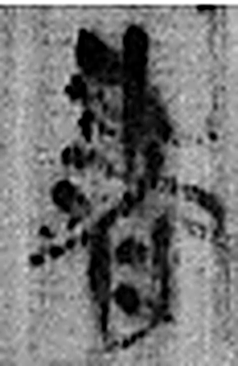 書 箸也。从聿者聲。（《说文解字》卷三·聿部）
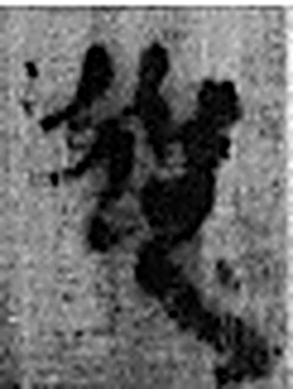 從 隨行也。从辵、从，从亦聲。（《说文解字》卷八·从部）
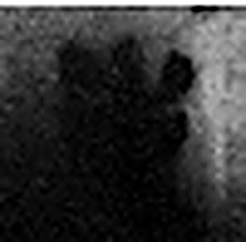 事 職也。从史，之省聲。（《说文解字》卷三·史部）
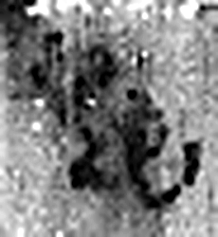 起 能立也。从走巳聲。（《说文解字》卷二·走部）
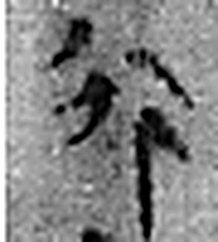 行 人之步趨也。从彳从亍。凡行之屬皆从行。（《说文解字》卷二·行部）
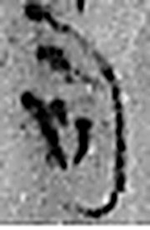 司 臣司事於外者。从反后。凡司之屬皆从司。（《说文解字》卷九·司部）
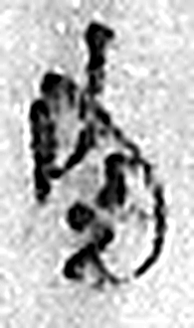 空 竅也。从穴工聲。（《说文解字》卷七·穴部）
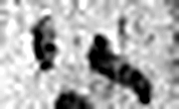 八 別也。象分別相背之形。凡八之屬皆从八。（《说文解字》卷二·八部）
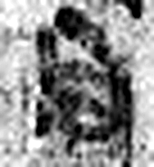 月 闕也。大陰之精。象形。凡月之屬皆从月。（《说文解字》卷七·月部）
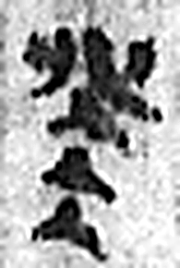 癸 冬時，水土平，可揆度也。象水從四方流入地中之形。癸承壬，象人足。凡癸之屬皆从癸。（《说文解字》卷十四·癸部）
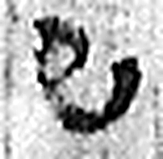 巳 巳也。四月，陽气巳出，陰气巳藏，萬物見，成文章，故巳爲蛇，象形。凡巳之屬皆从巳。（《说文解字》卷十四·巳部）
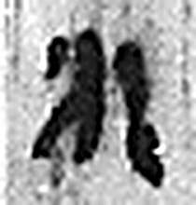 水 凖也。北方之行。象眾水並流，中有微陽之气也。凡水之屬皆从水。（《说文解字》卷十一·水部）
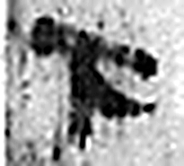 下 底也。指事。（《说文解字》卷一·丄部）
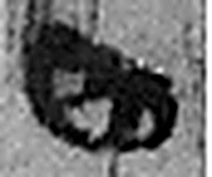 四 陰𢿙也。象四分之形。凡四之屬皆从四。（《说文解字》卷十四·四部）
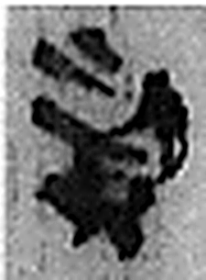 刻 鏤也。从刀亥聲。（《说文解字》卷四·刀部）
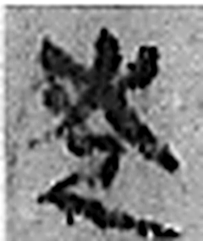 走 趨也。从夭、止。夭止者，屈也。凡走之屬皆从走。（《说文解字》卷二·走部）
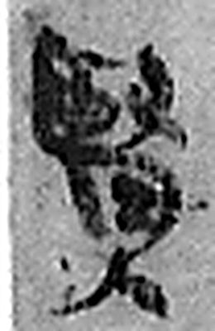 賢 多才也。从貝臤聲。（《说文解字》卷六·貝部）
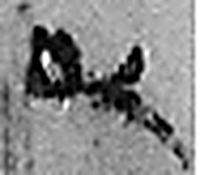 以 用也。从反巳。賈侍中說：巳，意巳實也。象形。（《说文解字》卷十四·巳部）
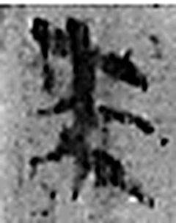 來 周所受瑞麥來麰。一來二縫，象芒朿之形。天所來也，故爲行來之來。《詩》曰：“詒我來麰。”凡來之屬皆从來。（《说文解字》卷五·來部）
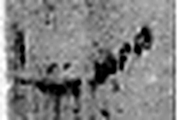 ノ 《说文解字》未收此字。
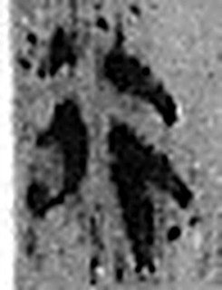 行 人之步趨也。从彳从亍。凡行之屬皆从行。（《说文解字》卷二·行部）
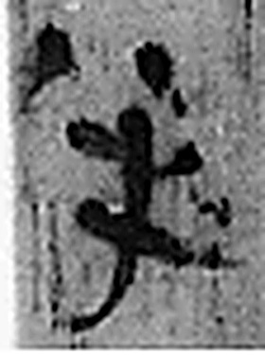 半 物中分也。从八从牛。牛爲物大，可以分也。凡半之屬皆从半。（《说文解字》卷二·半部）
图3 8-133 逐字字形与本义（共 86 字，按原简文字序）。字形出处：秦簡字形庫（www.kaom.net）《里耶1》；本义出处：《说文解字》大徐本。

释文
或沓^{［1］}。廿六年三月甲午^{［2］}，迁陵司空得、尉乘□^{［3］}〼Ⅰ
卒真薄（簿）^{［4］}〼Ⅱ
廿七年八月甲戌朔壬辰^{［5］}，酉阳具狱狱史启敢□^{［6］}〼Ⅲ
启治所狱留须^{［7］}，敢言之。·封迁陵丞^{［8］}〼Ⅳ8-133
八月癸巳^{［9］}，迁陵守丞陉告司空主^{［10］}，听书从事〼Ⅰ
起行司空〼Ⅱ
八月癸巳水下四刻走贤以来^{［11］}。/行半^{［12］}。〼Ⅲ8-133背

文字
以下照录《里耶秦简牍校释》第一卷注文。
[1] 或沓，张春龙、龙京沙先生于其后着冒号，认为：沓，通逮，逮捕。此简为逮书。陈松长先生认为：“沓”在汉代文献中习见，一般都是将其读为“逮”，其意义为“及”。如《睡虎地秦简·秦律十八种·工律》：“器敝久恐靡者，沓其未靡，谒更其久。”注曰：《方言》“及也。”或释为“追究”，如《睡虎地秦简·法律问答》：“法（废）令、犯令、沓免、徙不沓？沓之。”注曰：沓，及。此处意思是追究。“或”置于简首者，在睡虎地秦简中也常见，都是释为“有人”。“或沓”当是“或及”之意，即“有人论及追究”的意思。这两个字置于简首是说明这枚简所记“卒算簿”和“具狱”的内容有人在追究。王焕林先生认为：此为公文起首之辞，当训为“有及”。陈剑先生以为传唤。今按：8-904+8-1343记云：“城旦琐以三月乙酉有沓。今隶妾益行书守府，因之令益治邸代处。谒令仓司空薄琐以三月乙酉不治邸。敢言之。”8-135记云：“狼有逮在覆狱已卒史衰、义所。”《史记·项羽本纪》：“项梁尝有栎阳逮，狱掾曹咎书抵栎阳狱掾司马欣，以故事得已。”集解引应劭曰：“项梁曾坐事传系栎阳狱，从蕲狱掾曹咎取书与司马欣。”又引韦昭曰：“谓梁尝被栎阳县逮捕，梁乃请蕲狱掾曹咎书至栎阳狱掾司马欣，事故得止息也。”《史记·酷吏列传》：“于是闻有逮皆亡匿。”“或”疑读为“有”，有沓，指有逮捕文书或被捕。下文云“具狱”、“狱留须”，可见“或沓”应与狱事有关。在这种情形下，“或沓”之前当有上文书于另一简。
[2] 由8-63“廿六年三月壬午朔”，可知甲午是三月十三日。
[3] 得、乘，皆人名。
[4] 真，原释文作“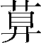”。马怡先生已疑有误。今按：此字与8-66、8-201相同，故改释。薄，原释文径作“簿”。真簿，疑与8-60+8-656+8-665+8-748、8-66+8-208、8-130+8-190+8-193、8-648等简“真书”类似，指簿书原件。8-2510有“卒薄（簿）”。
[5] 廿七年，前220年。壬辰，八月十九日。
[6] 启，人名。
[7] 狱留，狱事滞留未决。《奏谳书》案例十八（秦始皇二十七、二十八年事）记云“狱留盈卒岁，不具断。”又云：“䦈主，沓未来，狱留须䦈。”可参看。
[8] 丞，原释文作“留”，陈剑先生改释。
[9] 八月癸巳，八月二十日。
[10] 陉，人名。此字原释文作“”，陈剑先生疑释为“陉”。今按：释“陉”是。
[11] 贤，人名。
[12] 行，人名。

书法
图1正面字小、笔画细而匀，行距整齐（据图1）。
背面行末字迹较大，笔画粗，下端有深色污痕（据图1）。

简牍形制
木质牍一枚，正背两面书写，上下两端均残，背面下端污痕较重（据图1）。

书写方式
正面四栏、背面三栏，均墨书竖行；末栏记送达时刻与送件人（据释文）。

美育价值
背面的「水下四刻走贤以来」记下了文书送达的时刻与送件人（据释文），《校释》说「真簿」指簿书原件（《校释》注［4］），正面背面合起来是一件狱案的公文往返。

